# Sequence-diagram

**Έκδοση Τεχνικού Κειμένου:**

Version1.0

**Ονομασία Έργου και Λογότυπο:**

Noted

**Μέλη και Ρόλοι Ομάδας**

Η ομάδα του Noted αποτελείται από τα εξής 5 μέλη:

* Βρόντος Δημήτριος (ΑΜ-1097466)
* Γκανιάτσας Αλέξανδρος (ΑΜ-1097461)
* Θάνος Νικόλαος (ΑΜ-1072744)
* Μορφόπουλος Αθανάσιος (ΑΜ-1097434)
* Σόφιος Δημήτριος (ΑΜ-1070949)

Για παρόν τεχνικό κείμενο εργάστηκαν οι:

* Βρόντος Δημήτριος (ΑΜ-1097466)
* Γκανιάτσας Αλέξανδρος (ΑΜ-1097461)
* Θάνος Νικόλαος (ΑΜ-1072744)
* Μορφόπουλος Αθανάσιος (ΑΜ-1097434)
* Σόφιος Δημήτριος (ΑΜ-1070949)

Στο παρόν τεχνικό κείμενο οι ρόλοι της ομάδας μας ήταν οι εξής:

* Βρόντος Δημήτριος (ΑΜ-1097466):
  + Contributor, Proofreader, Peer Reviewer, Graphic Designer
* Γκανιάτσας Αλέξανδρος (ΑΜ-1097461)
  + Contributor, Peer Reviewer, Proofreader, Graphic Designer
* Θάνος Νικόλαος (ΑΜ-1072744)
  + Contributor, Proofreader, Peer Reviewer, Graphic Designer
* Μορφόπουλος Αθανάσιος (ΑΜ-1097434)
  + Contributor, Proofreader, Peer Reviewer, Graphic Designer
* Σόφιος Δημήτριος (ΑΜ-1070949)
  + Contributor, Proofreader, Peer Reviewer, Graphic Designer

**Εργαλεία που Χρησιμοποιήθηκαν**

Για το τεχνικό κείμενο των Sequence Diagram μας ζητήθηκε η σχεδίαση των διαγραμμάτων ακολουθίας για όλες τις περιπτώσεις χρήσης που αναλύσαμε και υλοποιήσαμε στα πλαίσια του project.

Ο σχεδιασμός των διαγραμμάτων μας υλοποιήθηκε με την βοήθεια της πλατφόρμας του Figma όπου διατηρούσαμε κοινόχρηστο αρχείο για την καλύτερη συνεργασία και έλεγχο του έργου.



**Sequence-diagram**

Σχεδιάσαμε τα διαγράμματα ακολουθίας για όλες τις περιπτώσεις χρήσης που αναλύσαμε στο Use-Case-v1.0.

Για την κατανομή των περιπτώσεων ανάλυσης συνεχίσαμε με βάση τον διαχωρισμό των use cases ανά άτομο που αποφασίσαμε από την αρχή του project. Προκύπτουν τα εξής διαγράμματα:

Εικόνα 31 Διάγραμμα Ακολουθίας για περίπτωση χρήσης «Αναζήτηση κυκλοφοριών»

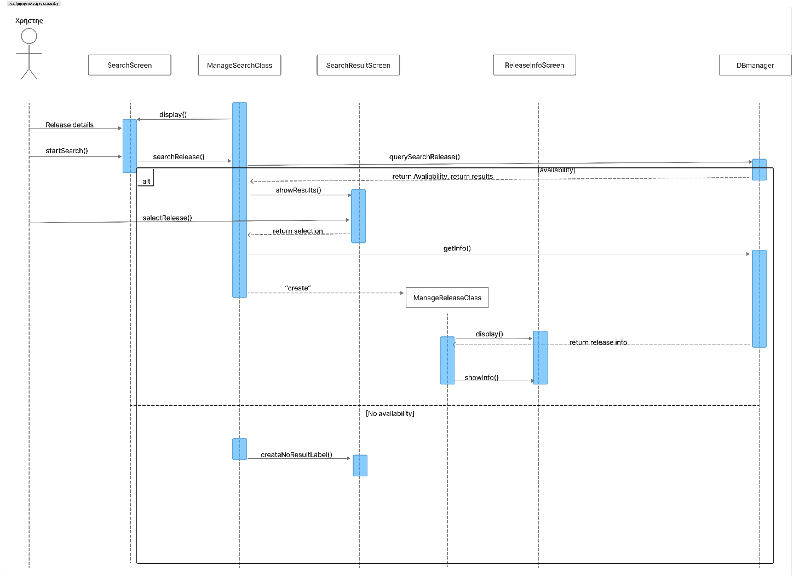

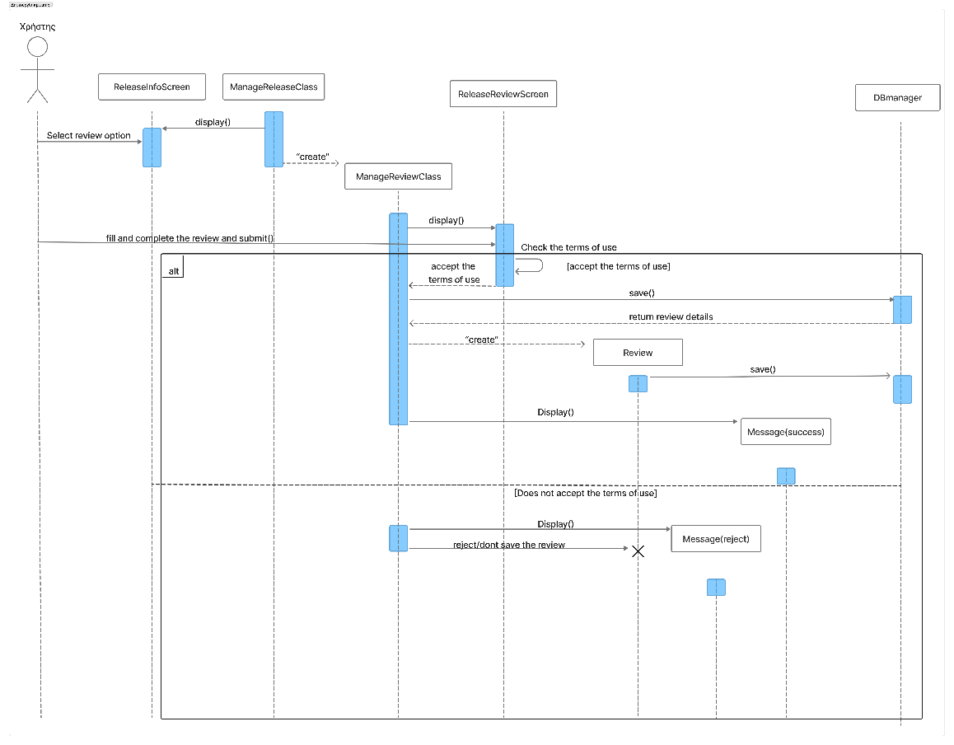

Εικόνα 33 Διάγραμμα Ακολουθίας για περίπτωση χρήσης «Δημιουργία Χρηστών»

Εικόνα 32 Διάγραμμα Ακολουθίας για περίπτωση χρήσης «Σύνταξη και Ανάρτηση Κριτικών»

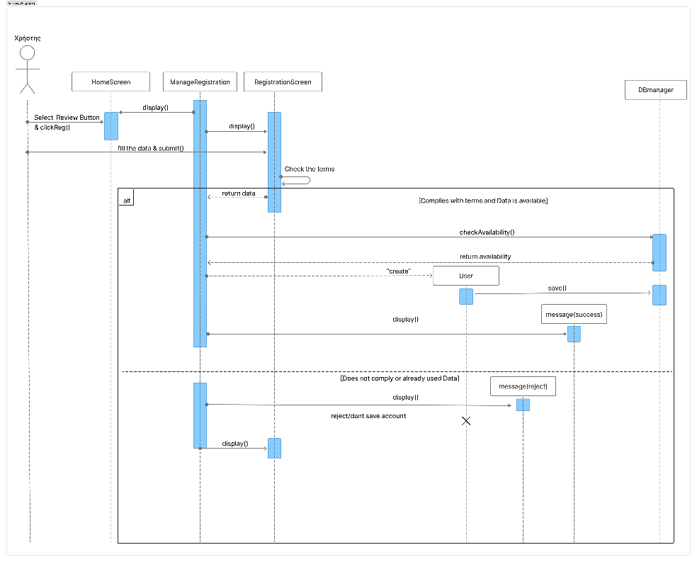

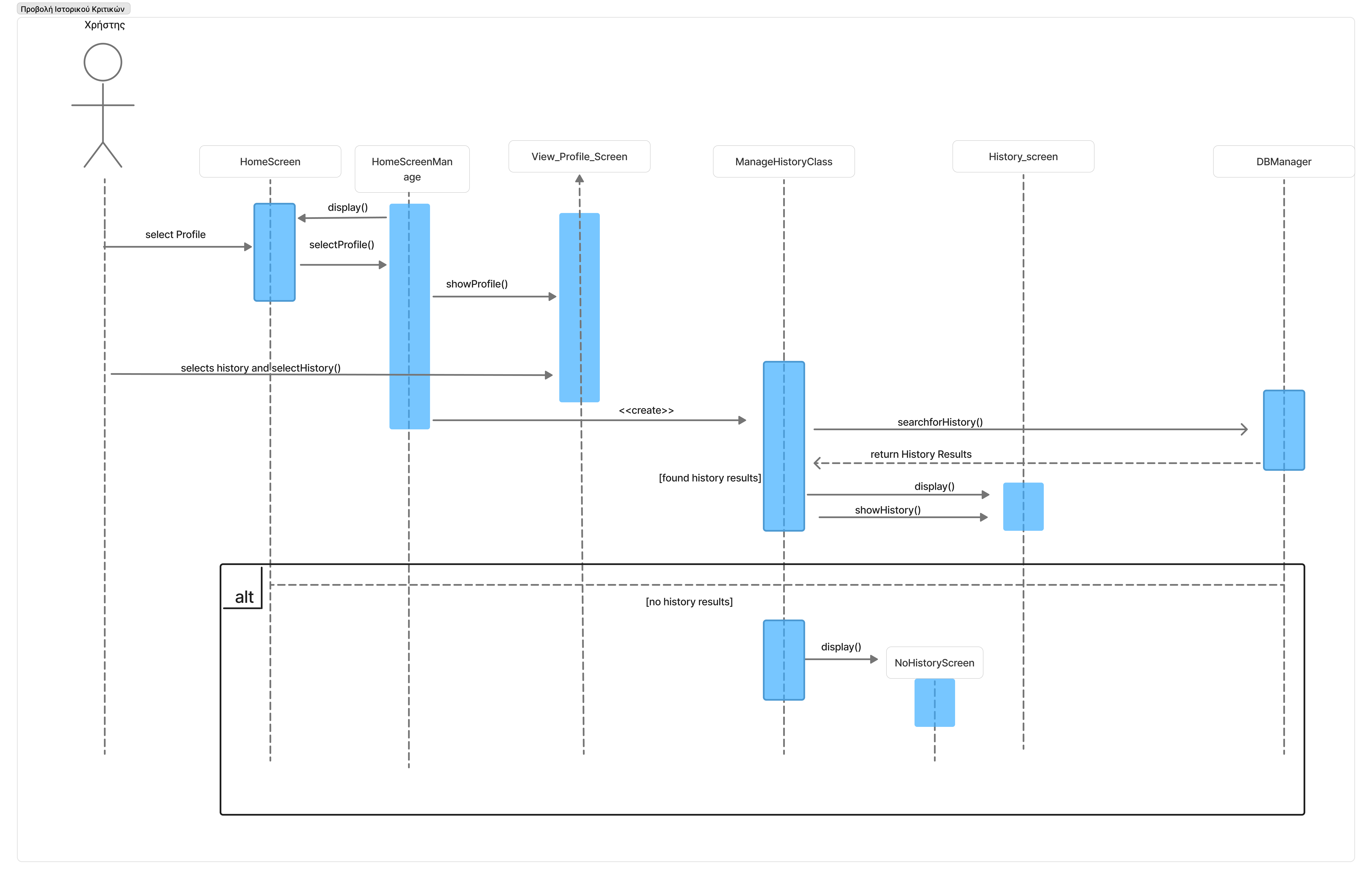

Εικόνα 34 Διάγραμμα Ακολουθίας για περίπτωση χρήσης «Προβολή Ιστορικού Κριτικών»

Εικόνα 35 Διάγραμμα Ακολουθίας για περίπτωση χρήσης «Προσωποποιημένο Feed»

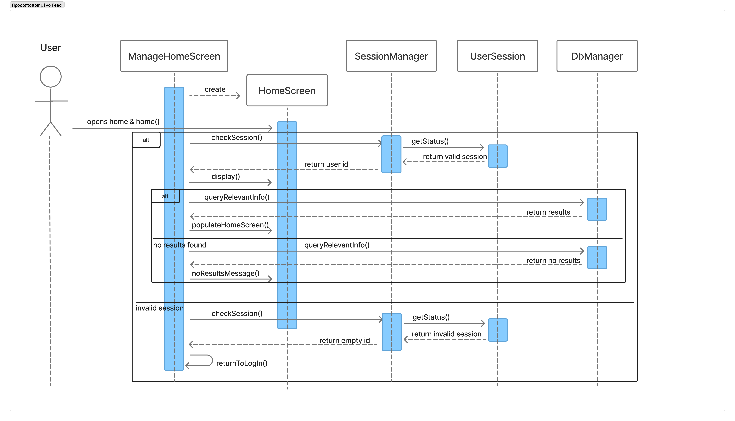



Εικόνα 36 Διάγραμμα Ακολουθίας για περίπτωση χρήσης Follow or Get Followed»

Εικόνα 37 Διάγραμμα Ακολουθίας για περίπτωση χρήσης «Επιβράβευση Χρηστών και Ranking System»



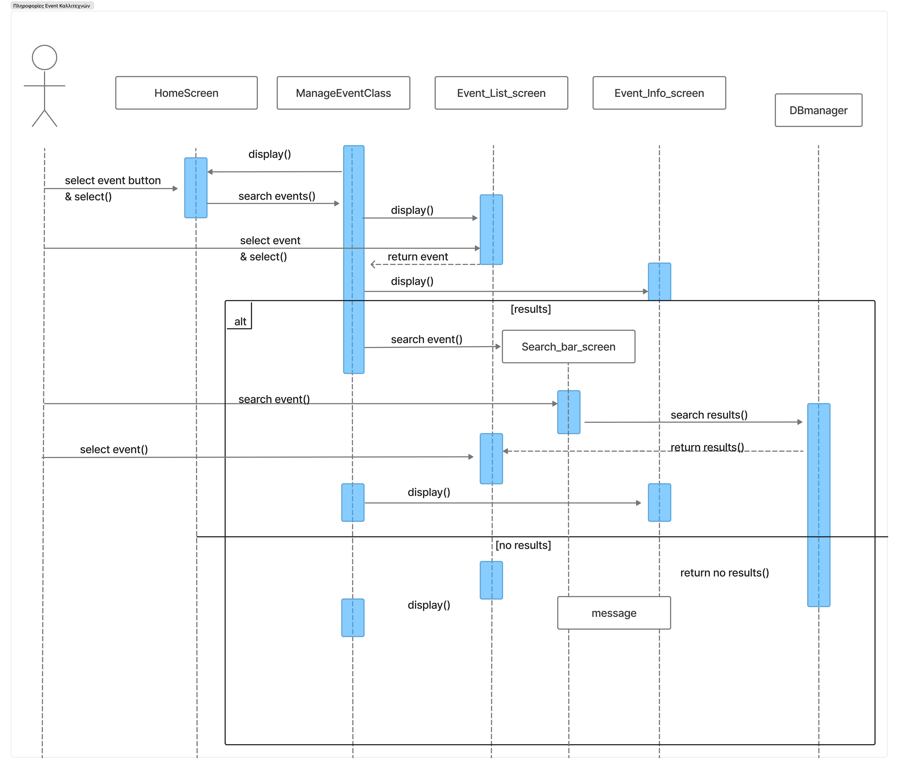

Εικόνα 38 Διάγραμμα Ακολουθίας για περίπτωση χρήσης «Πληροφορίες γιa Events Καλλιτεχνών»

Εικόνα 39 Διάγραμμα Ακολουθίας για περίπτωση χρήσης «Δημιουργία Μουσικής Εκδήλωσης»



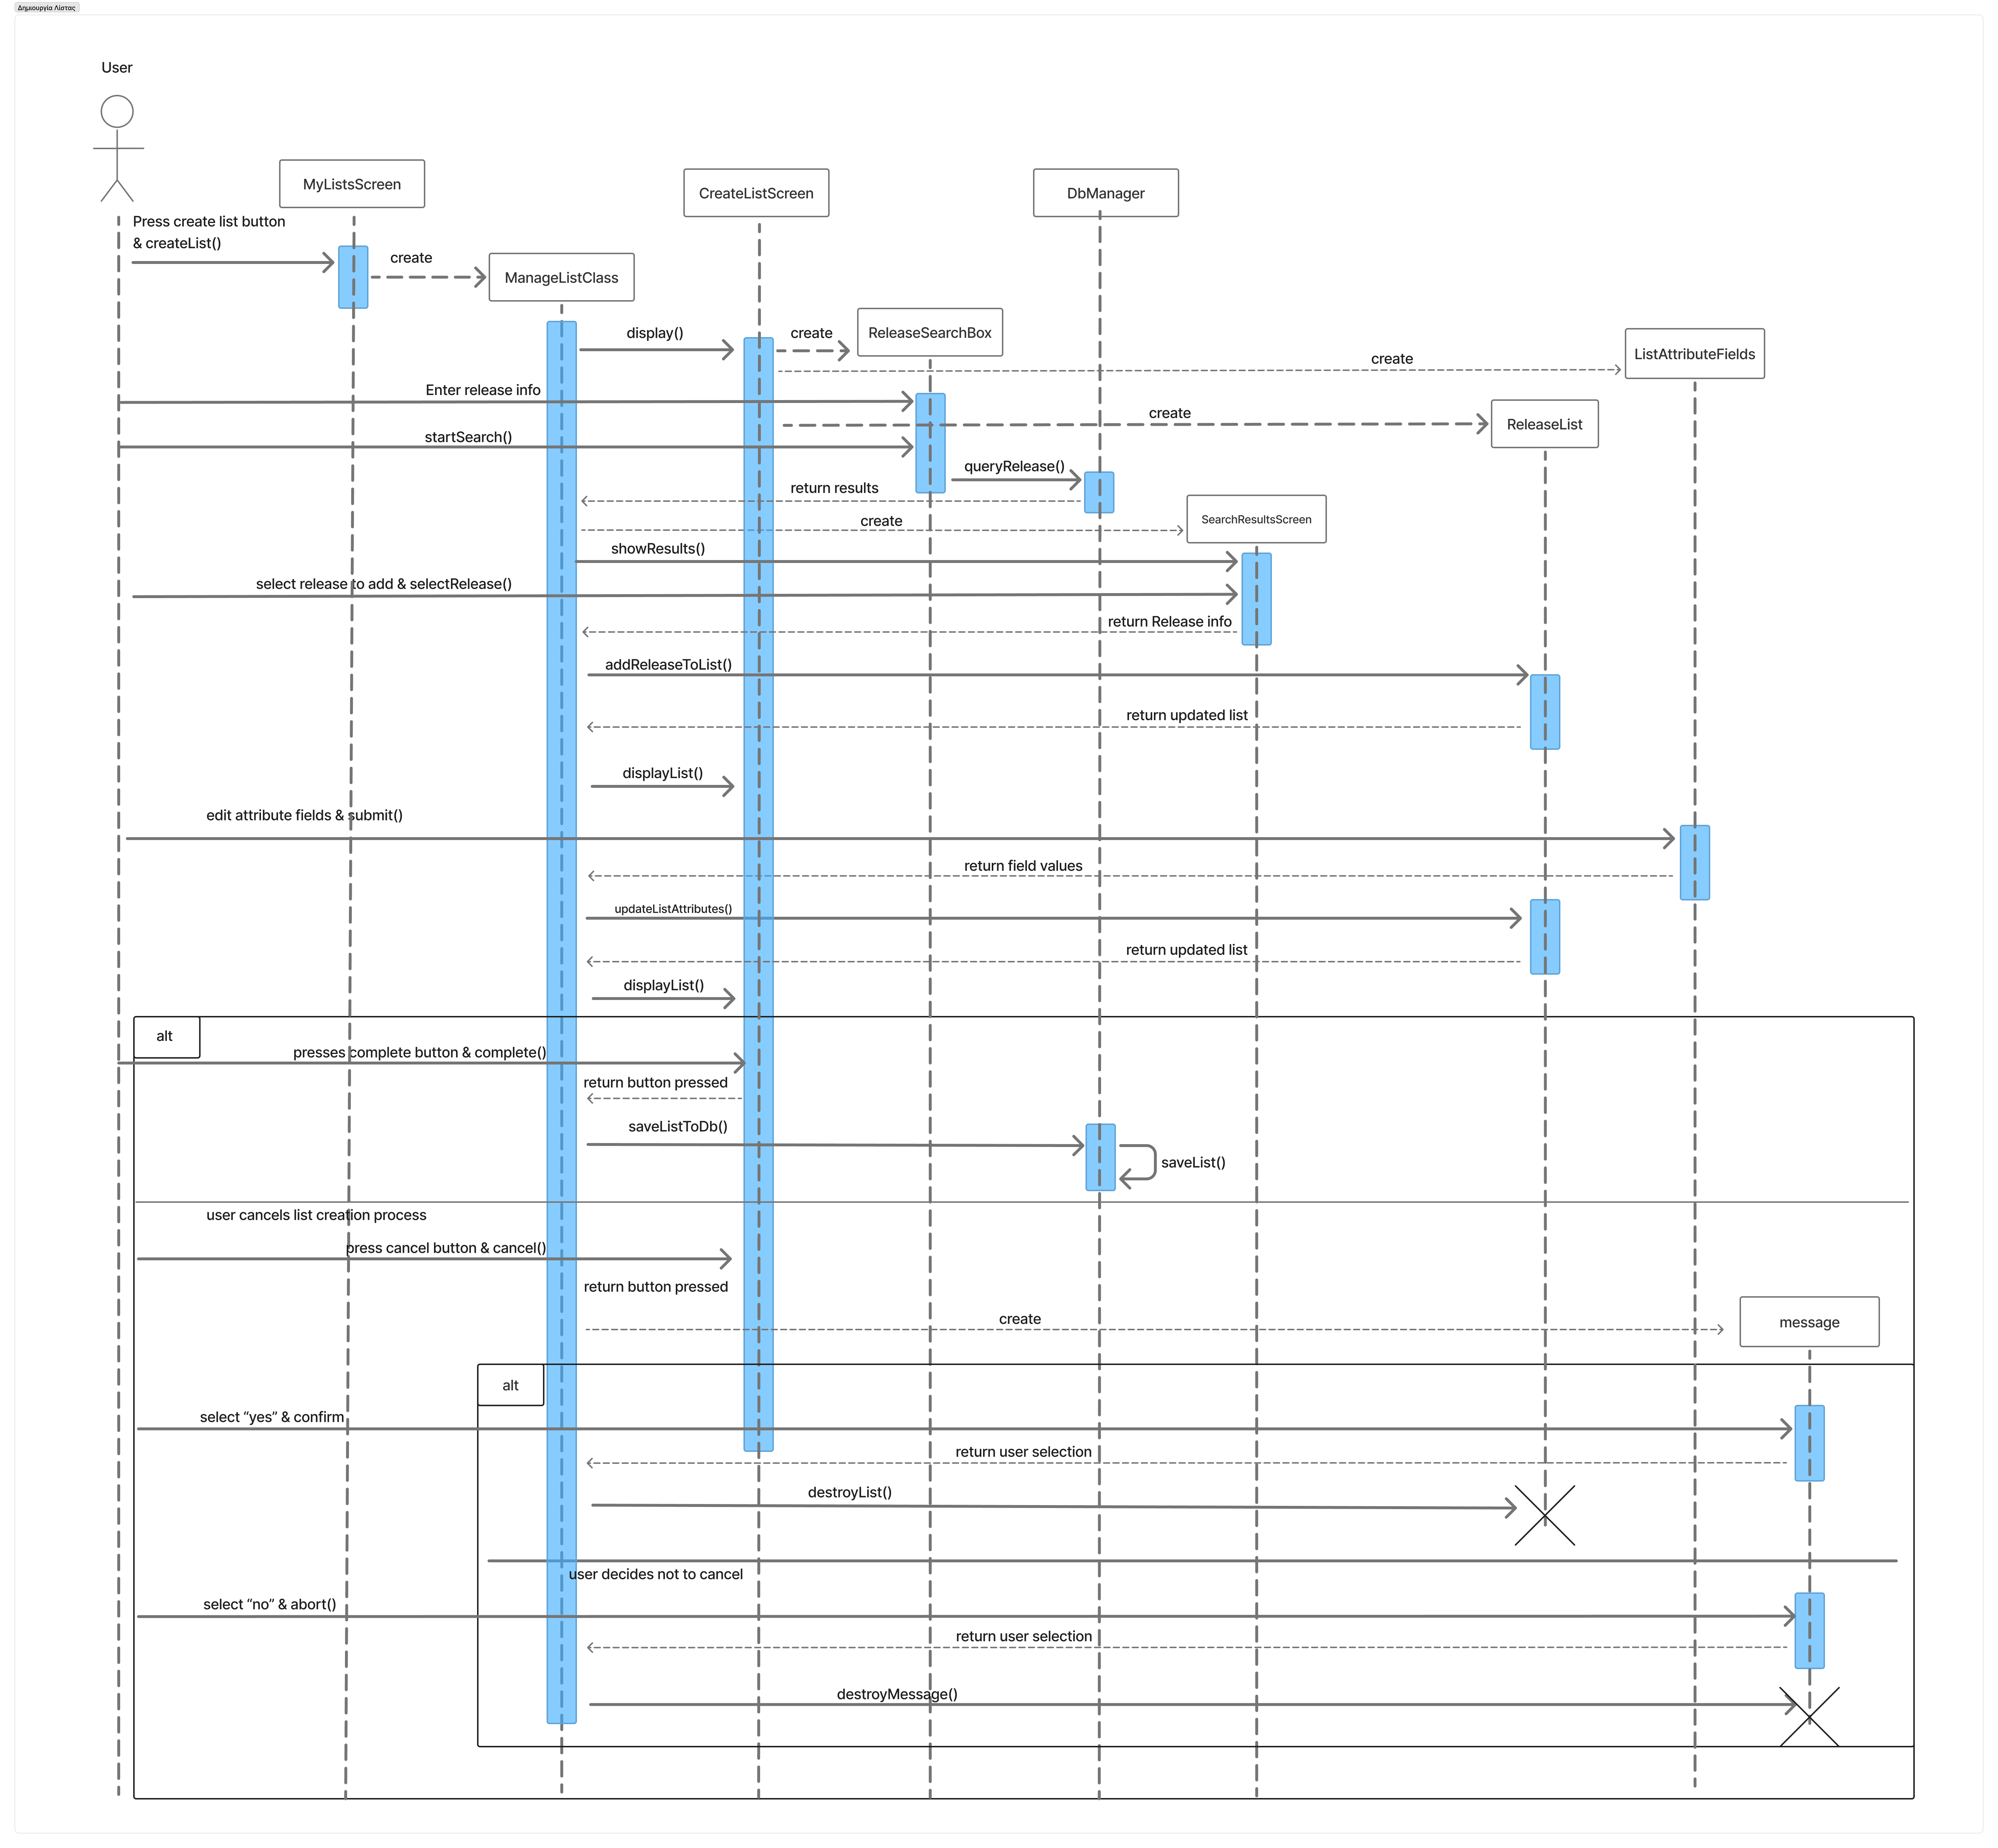

Εικόνα 40 Διάγραμμα Ακολουθίας για περίπτωση χρήσης «Δημιουργία και Προβολή Λιστών»